东山精密 DSBJ
AI 时代品牌宣传片
《让未来发生》
MAKE THE FUTURE HAPPEN
创意策划书 · 汇报版
建议时长：2'20"–2'35" ｜ 画幅 16:9
2026 年 9 月

核心概念
一句话主题
每一个关于未来的想象，都始于一个微小的念头——而东山精密，让未来发生。
三条叙事线索
穿越 · 连接 · 发生
全片以「一束光 / 一份数据」作为唯一视觉母题，让光从芯片出发，穿过光模块、存储、PCB、液冷、精密制造，最终抵达汽车、机器人，以及每一个人的生活。
品牌定位
东山精密不只是一个跟随 AI 浪潮的制造企业，而是参与构建 AI 时代基础设施的企业——别人仰望 AI 的大脑，东山精密铸造 AI 的身体。
旁白风格
音乐驱动节奏，一个视觉元素贯穿全片，镜头不断穿越不同尺度，从微观技术到宏观世界；产品不单独介绍，而是成为世界运转的一部分，最后落到「人」。旁白不报产品名，只说动作、状态与结果，让画面承载技术信息，让旁白承载诗意与情绪。

第一章｜未来，从一个问题开始
时间轴：00:00–00:12
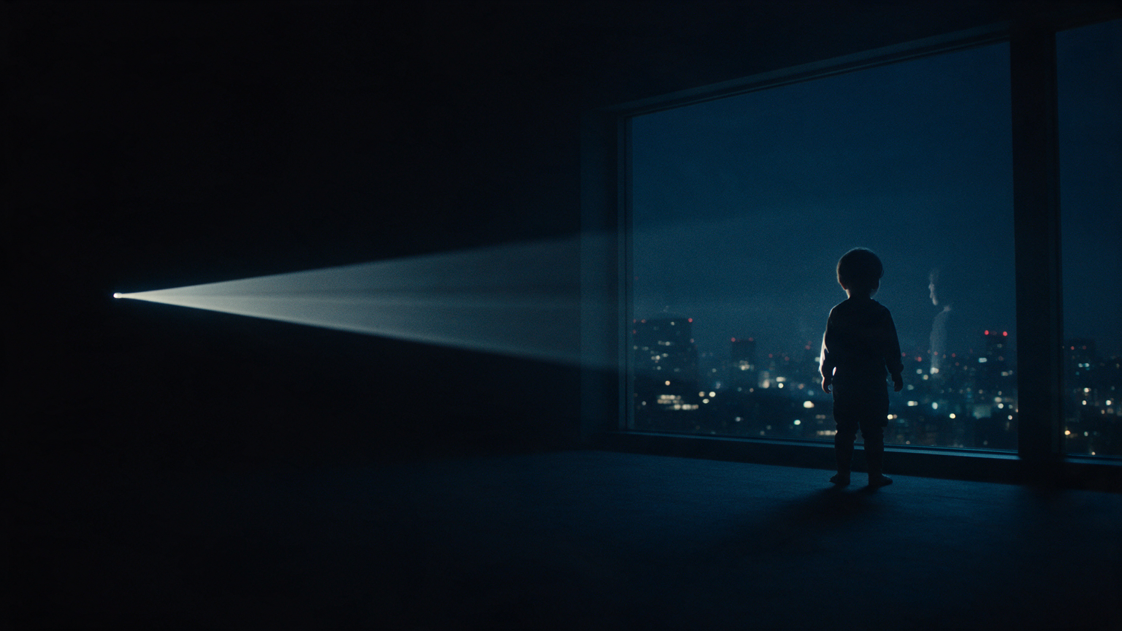
旁白（意象克制版）
孩子：未来，会是什么样？

每一个关于未来的想象，
都始于一个微小的念头。
画面
黑场。一个孩子的声音问出「未来，会是什么样？」随后一束极细、克制、真实的光线出现，穿过黑暗、穿过镜头。三个镜头用相同的「光」完成视觉匹配转场：车灯 → 数据中心指示灯 → 芯片微光。
音乐
无音乐，只有极轻的环境声，像远处的风；随后一个极轻的电子脉冲「滴——」，像系统第一次启动。

第二章｜世界，正在加速
时间轴：00:12–00:28
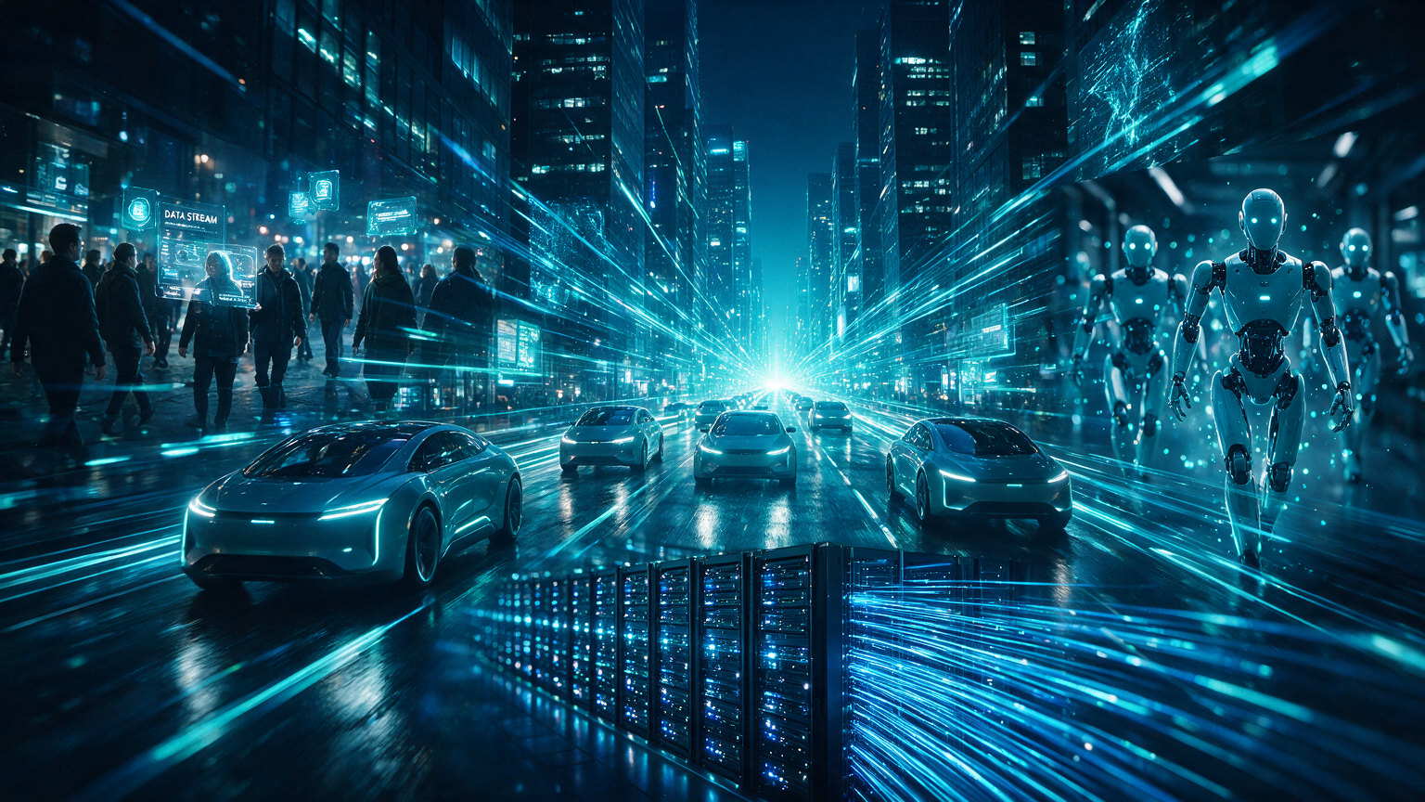
旁白（意象克制版）
当计算开始拥有智能，
世界，便有了新的速度。

从信息，到智能；
从计算，到创造。
画面
城市、人群、手机、机器人、汽车、工厂、数据中心、服务器、芯片、机械臂……每个镜头极短（0.5–1 秒），但都带有「向前运动」的方向感，从宏观世界一路推进到微观芯片。
音乐
低频脉冲形成节拍，心跳感 Pulse，BPM 逐渐提高；结尾突然收一下，只留一个电子高频，为下一段爆发留空间。

第三章｜一束光
时间轴：00:28–00:44
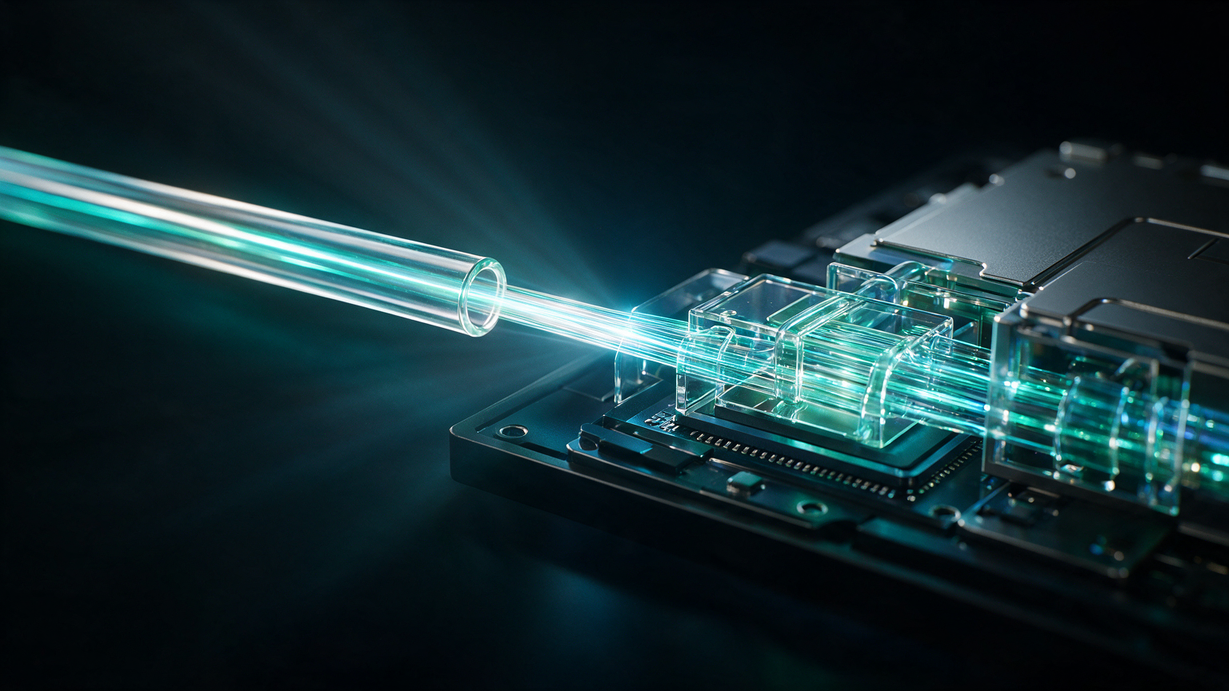
旁白（意象克制版）
一束光，穿越山海——
让远隔万里的信息，转瞬相逢。
画面
一束光从远处射来，进入光芯片，在芯片内部高速穿行；冲出芯片变成光模块内部高速传输的光；继续向前变成地球上空的数据连接，亚洲、欧洲、北美的城市被一条条光连接。
音乐
第一段真正的节奏爆发，电子 Kick 进入，每一个 Beat 对应一个视觉动作：穿入、加速、穿出、延伸、连接。

第四章｜一枚芯
时间轴：00:44–00:56
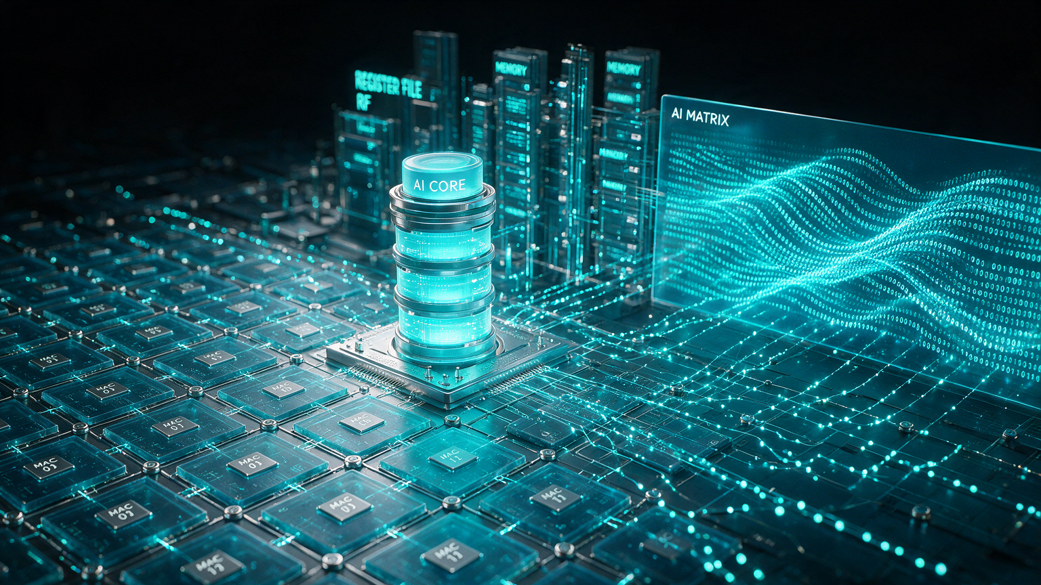
旁白（意象克制版）
一枚芯，藏于方寸之间。
微小的尺度里，住着巨大的能量。
画面
光线进入芯片；芯片 → 封装 → PCB 铜线路 → 服务器主板 → 数据中心。晶圆圆形边缘旋转，与数据中心风扇 MATCH CUT；芯片微光扩张成整个数据中心。
音乐
节拍继续加密，Hi-Hat 更密，强调「微小尺度 → 巨大系统」。

第五章｜让数据奔跑，也让记忆留下
时间轴：00:56–01:08
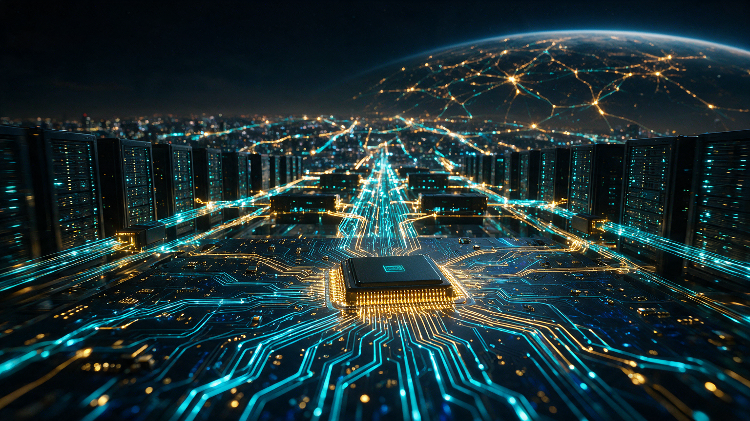
旁白（意象克制版）
让数据奔跑，
也让记忆留下。

每一次读取与写入，
都让智能，有了更深的记忆。
画面
高速数据进入存储芯片；数据流从「奔跑」转为「沉淀」。存储单元一层层亮起；芯片 → 存储模组 → 大规模存储系统。数据再次被调用，重新高速流动。
音乐
高频短暂收一下；数据重新被读取时，节拍再次加速。

第六章｜一次连接
时间轴：01:08–01:22
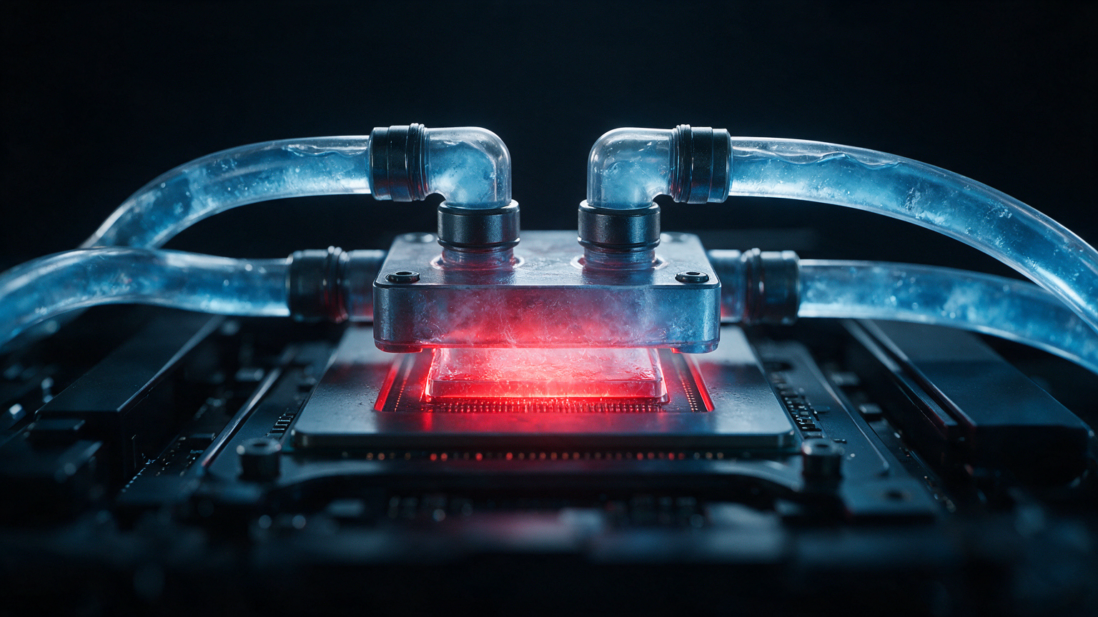
旁白（意象克制版）
一次连接，
让分散的算力彼此应和。

亿万次计算，
在转瞬之间，汇成新的力量。
画面
PCB 线路 → 连接器 → 服务器内部 → 机柜 → 数据中心大厅 → 整个数据中心 → 城市 → 全球网络，完成「微观 → 产品 → 系统 → 世界」的连续运动。
音乐
整片最强加速段。鼓点清晰，每两拍至少完成一次视觉变化；电子节奏、低频、Hi-Hat 全部叠加，但始终保持一个运动方向。

第七章｜让澎湃保持从容
时间轴：01:22–01:36
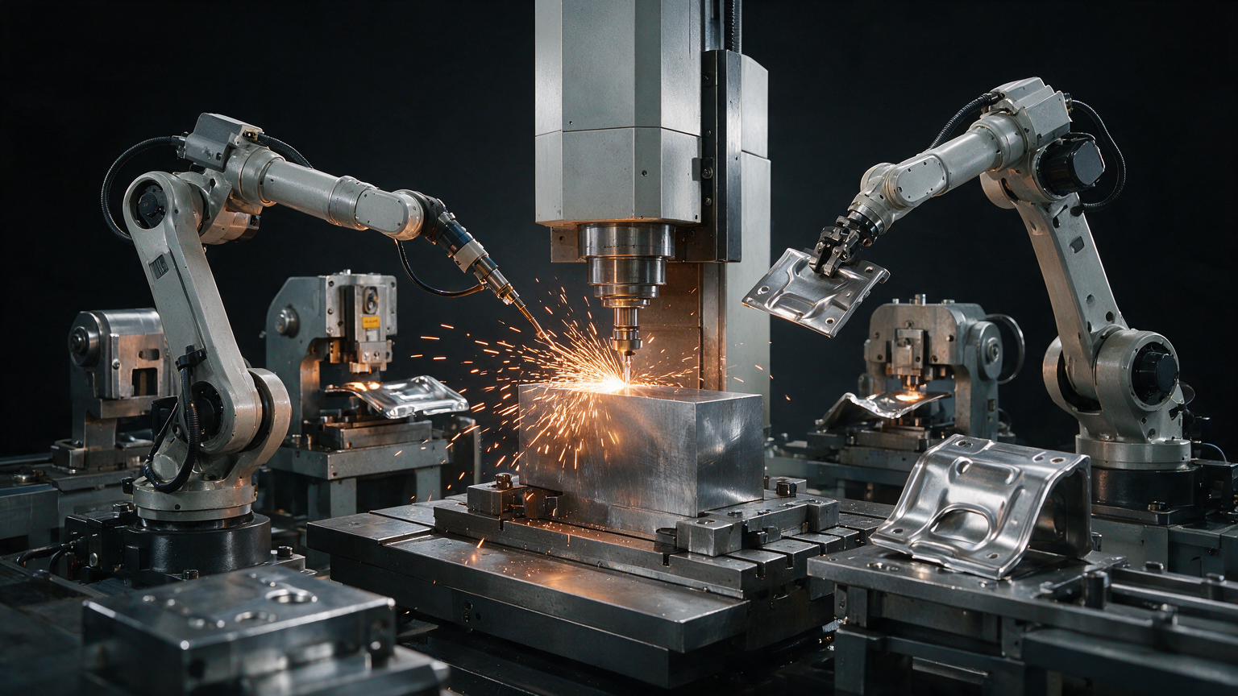
旁白（意象克制版）
而澎湃的算力背后，
也有不断汇聚的热。

于是，流动带走了热——
让能量，从容地奔涌。
画面
数据中心高速运行；热成像中芯片温度升高。液体进入液冷管路，热量被快速带走，红色逐渐消退，系统恢复稳定。
音乐
全片第一次明显「呼吸」：鼓点突然消失，只留低频氛围与水流声。

第八章｜一块金属
时间轴：01:36–01:53
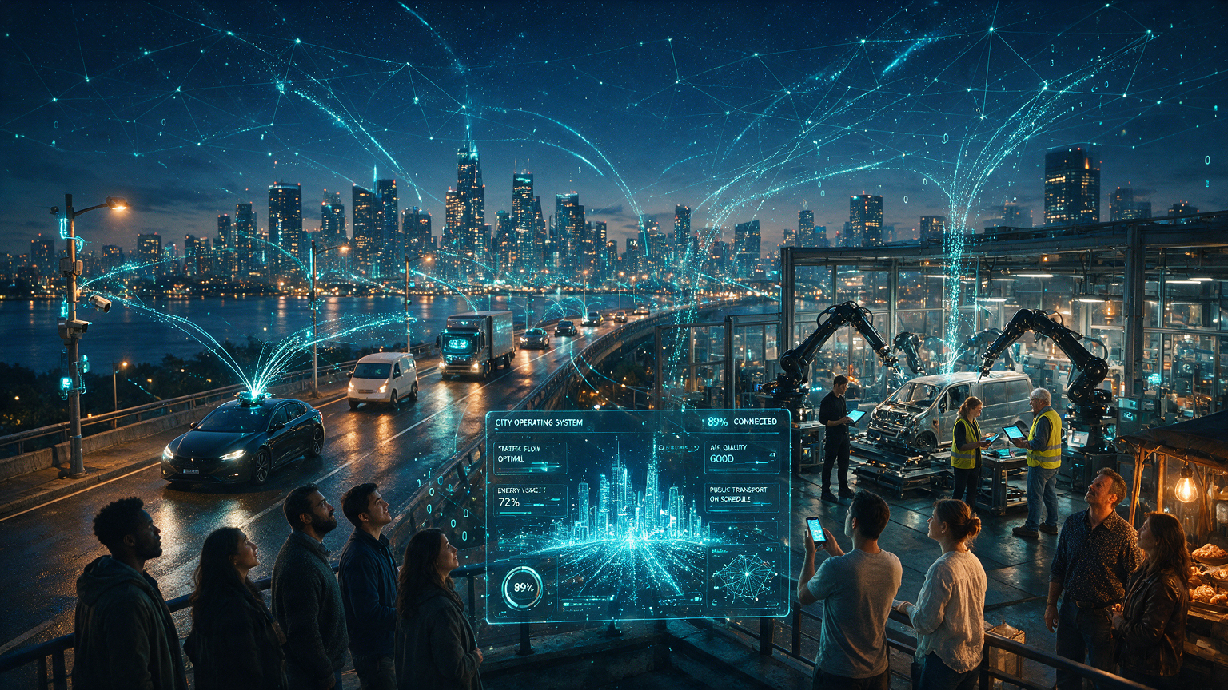
旁白（意象克制版）
一块金属，
从材料长成结构，
从精度化作可靠。

让一个微小的零件，
成为承载未来的形状。
画面
金属原材料 → 冲压 → 切削 → 折弯 → 焊接 → 精密加工 → 检测 → 机械臂抓取 → 精准装配。强调材料、力量、精度、重复性与可靠性。
音乐
工业打击乐重新进入，与电子节奏融合；金属敲击、机械运动、低频鼓点逐层叠加。

第九章｜看不见的力量，走向真实世界
时间轴：01:53–02:08
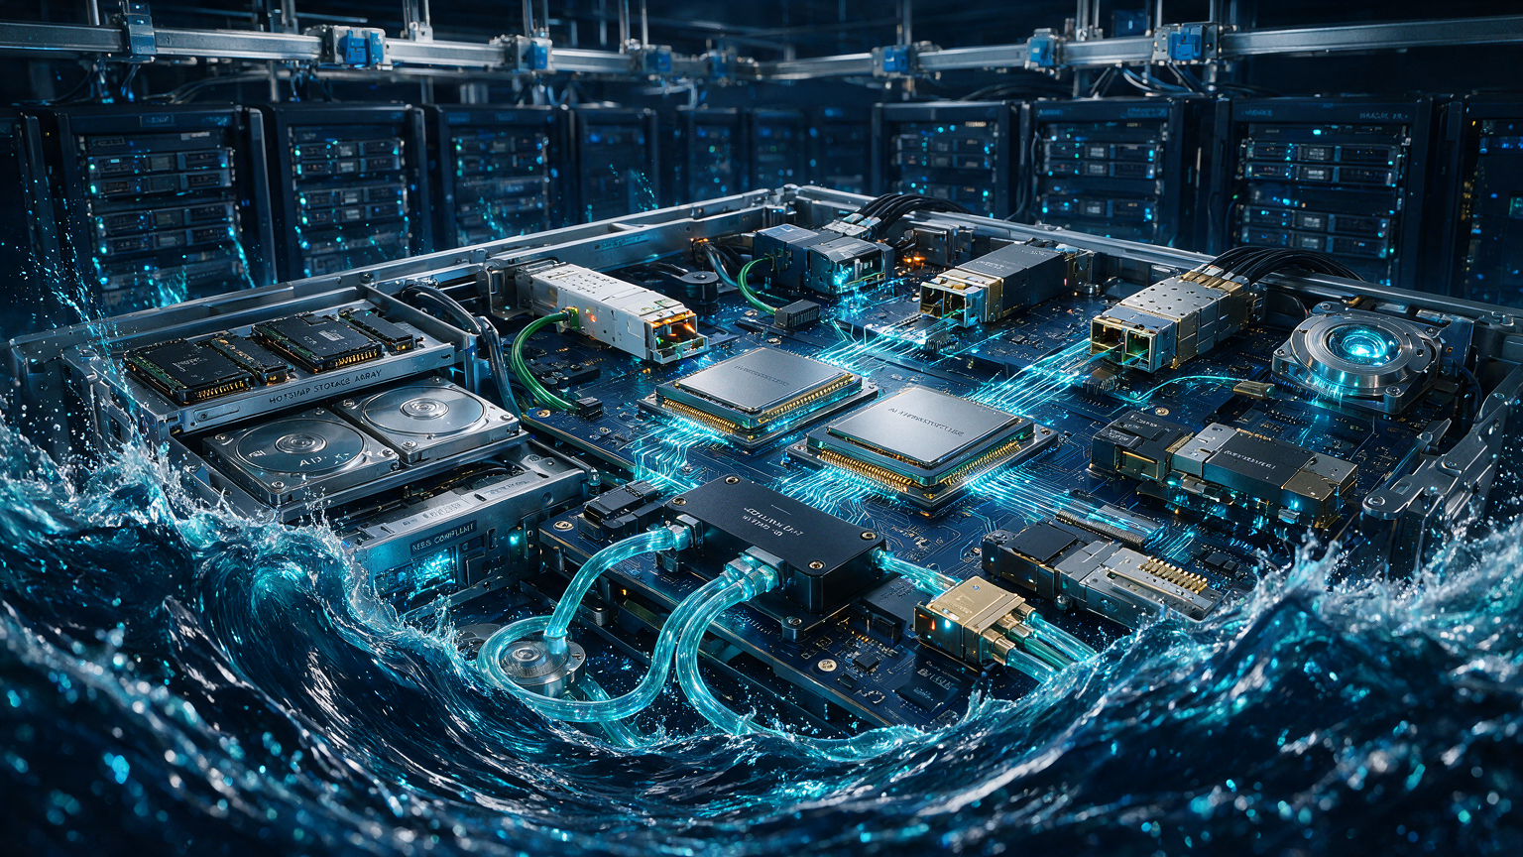
旁白（意象克制版）
而智能，
从不止于屏幕之中。

它走上道路，
走进工厂，
走进城市。
改变生产，
也重塑生活。
画面
数据流离开数据中心：汽车 → 机器人 → 智能工厂 → 人机交互 → 城市 → 家庭。最后形成闭环：车灯 → 数据中心 → 光 → 芯片 → 存储 → PCB → 液冷 → 精密制造 → 汽车 / 机器人 / 人。
音乐
前面所有声音元素重新回来：电子节奏 + 工业打击乐 + 低频 + 极轻水流声，开始形成「完整系统」。

第十章｜东山，让它们彼此连接
时间轴：02:08–02:22
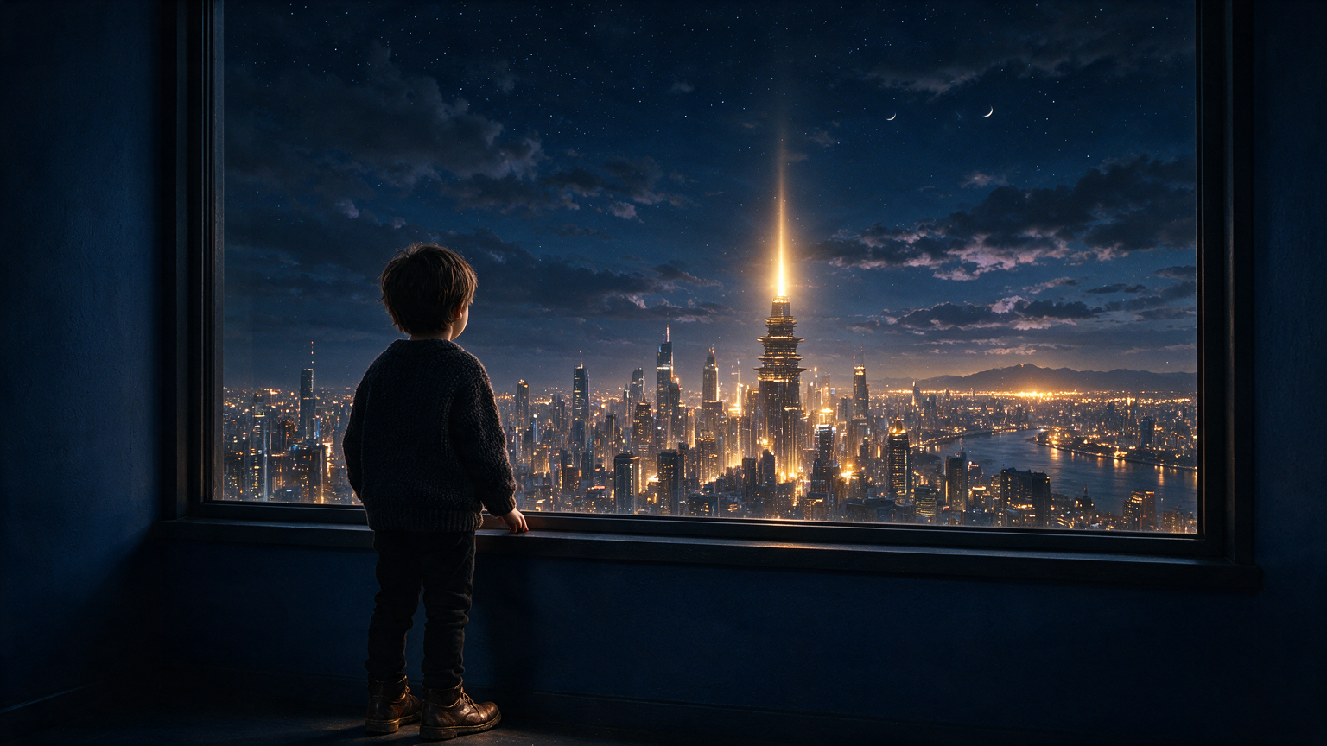
旁白（意象克制版）
这些，
从来不是彼此孤立的答案。
它们共同构成，
AI 走向现实的每一个环节。

而东山，
正在让它们彼此连接。
画面
精密制造 → AI 高速 PCB → 光芯片 → 光模块 → 存储 → 液冷。不逐一停留介绍，而像一个个节点在同一系统中连接，最终汇聚成完整 AI 基础设施网络；DSBJ 从系统中自然浮现。
音乐
进入全片第二个 Peak；旁白逐渐减少，让画面说话；「彼此连接」落下后，音乐继续冲向最高点。

第十一章｜让未来发生
时间轴：02:22–02:34
旁白（意象克制版）
未来，会是什么样？

也许，没有人知道。

但我们，
可以让它发生。
画面
数据中心 → 城市 → 汽车 → 机器人 → 人，达到峰值；突然回到开头的孩子，孩子站在窗前，远处城市灯光逐一点亮，一束光从远处亮起，孩子不说话。
音乐
Peak 后瞬间全部收掉，只留极轻环境声；最后一句之后不再解释。
片尾｜DSBJ
时间轴
02:34–02:40（可压缩）
画面
全黑。一束极细的光横向划过，光扫过的位置依次显现 D → S → B → J，形成完整 LOGO；下方浮现 MAKE THE FUTURE HAPPEN 与「东山精密」。Logo 像从整条片子的「光」中生成，而不是普通淡入。
音乐
完全静默，Logo 出现后仅保留一个极轻、干净的电子尾音。
导演执行原则
- 不是「转场」，而是「穿越」：上一镜中的光、线、圆、流动、热、火花、数据或动作，必须成为下一镜的视觉入口。
- 不拍「产品目录」，拍「世界如何运转」：产品作为 AI 世界中的一个动作、一个环节、一种力量存在。
- 前半段「看不见」，后半段「看得见」：先沉浸在微观技术，再把力量拉回汽车、机器人、城市与人的生活。
- 音乐不是背景，是第二条叙事线：启动 → 加速 → 爆发 → 呼吸 → 力量 → 汇聚 → Peak → 静默。
- 技术参数只做视觉证据（如 400G / 800G / 1.6T、PAM4 等），只作为极短屏幕信息，不进入旁白。
- 东山不要过早出现：先让观众理解 AI 如何运转，到后段才揭示东山正在连接这些力量。
- 最后的情绪必须留白：不要重复产品或总结，让「未来，会是什么样？」与「但我们，可以让它发生。」形成闭环。
配乐策划理念
配乐借鉴浪潮信息宣传片的处理方式，核心不是「科技感」，而是「流动感」。浪潮这条片最值得学习的是一个字——「穿」：不是 A 画面 → B 画面 → C 画面的切换，而是一个画面里的运动穿进下一个画面。人物动作穿越、光线穿越、数据穿越、镜头穿越空间，从现实场景到数字空间、从微观到宏观、从人到数据到城市到自然——镜头不是在「切换」，而是在「旅行」。
理念一 · 音乐是「穿」的载体，不是背景
浪潮片的音乐不是铺在画面下面的背景，而是「推动镜头的发动机」。音乐的节拍决定镜头什么时候动：一个低频 → 镜头推进；一个鼓点 → 场景切换；一个电子音 → 光线穿越；音乐突然收紧 → 镜头进入微观世界。画面运动与音乐节拍高度同步，所以看起来「特别快」，其实并不完全靠剪辑快，而是「被音乐拉着往前跑」。
理念二 · 一条产品线 = 一个 Beat
东山这条片不做成「五个漂亮的产品广告镜头拼在一起」。而是让光穿进芯片 → 芯片里的光继续穿 → 穿进 PCB → PCB 里的数据继续穿 → 进入服务器 → 热量被带走 → 液冷继续运动 → 从数据中心冲出去 → 进入汽车 → 机器人 → 人。光、芯、存储、PCB、液冷、制造，每一个产品不是一个镜头，而是一个 Beat——这才是真正的「AI 正在流动」。
理念三 · 音乐的「呼吸」：先抽空，后爆发
它并不是从头到尾一直炸，而是「高潮 → 降低 → 留白 → 再起来 → 再高潮」。东山这条片同样不做一首从头持续高潮的 BGM，而是设计成五幕：第一幕几乎无音乐，只有孩子的提问与环境音；第二幕第一波电子脉冲，AI 出现，世界开始运转；第三幕进入 AI 基础设施，音乐开始建立节奏；第四幕真正高潮，光 + 芯 + 存储 + PCB + 液冷 + 制造全部汇聚，音乐突然打开，数据中心 → 汽车 → 机器人 → 人，这是整条片最爽的 30 秒；第五幕最后突然收掉，回到孩子、安静，Logo 出现。
音乐与剪辑的整体设计
这支片子的音乐不做成传统的「企业交响乐」，核心是：电子氛围 × Pulse 脉冲 × 工业节拍 × 低频 × 逐层叠加。整条音乐实际上就是一条「AI 浪潮」。
第一阶段 · 00:00–00:12
音乐：无音乐 → 极简脉冲
关键词：神秘 / 未来 / 提问 / 启动
作用：让观众进入「未来」的世界
第二阶段 · 00:12–00:28
音乐：Pulse 开始 → 节拍越来越密
关键词：速度 / 计算 / 智能 / 加速
作用：整片最像浪潮片的部分，镜头不能慢
第三阶段 · 00:28–01:22
音乐：爆发 → 持续加密
关键词：光 / 芯 / 数据 / 连接
作用：一个产品对应一个 Beat，被音乐拉着跑
第四阶段 · 01:22–01:36
音乐：突然降下来
关键词：热 → 液体 → 流动 → 呼吸
作用：给观众视觉和听觉上的「换气」
第五阶段 · 01:36–02:22
音乐：工业节奏 + 电子节奏叠加
关键词：制造 → 汇聚 → AI → 世界
作用：从一个零件变成一个世界，音乐越来越大
第六阶段 · 02:22 以后
音乐：Peak → 瞬间静音
关键词：高潮 → 安静 → 孩子 → 未来 → Logo
作用：让最后一句「让未来发生」真正落下来
品牌认知目标
AI 的世界并不悬浮在云端。它需要光、芯、存储、互联、散热与精密制造，才能真正从算力走向现实。而东山，正在让这些看不见的力量彼此连接，让未来真正发生。
DSBJ · MAKE THE FUTURE HAPPEN

